громко
очень громко
тихо
очень тихо

Характер звучания
мелодии
ласково
легко
игриво
грустно
Темп музыки
медленный
Быстрый
очень медленный
очень быстрый

Очень громко | 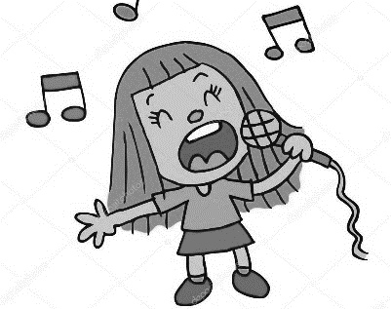  Громко | Тихо | 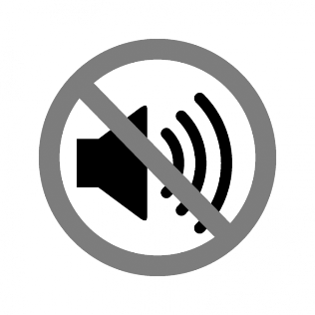  Очень  тихо
Очень громко | Громко | Тихо | Очень  тихо
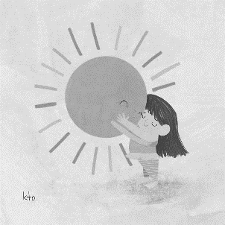  Ласково | Легко | 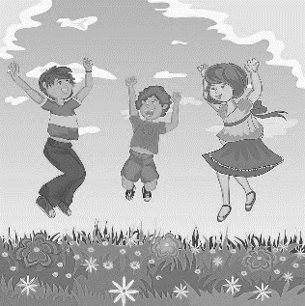  Игриво | 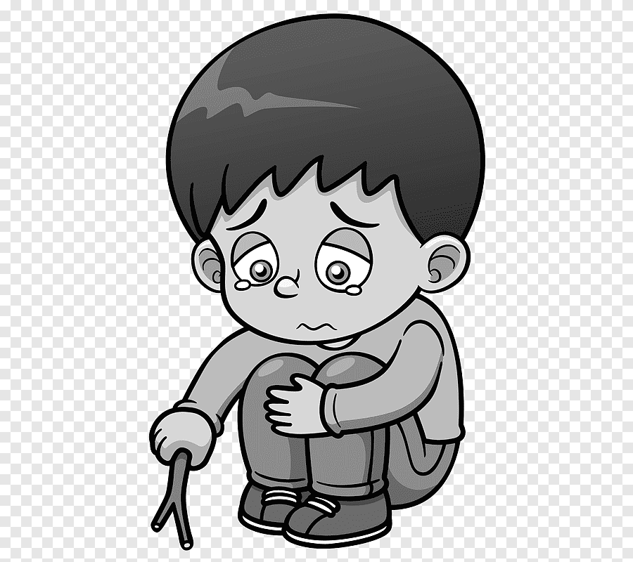  Грустно
Ласково | Легко | Игриво | Грустно

Быстро | Очень быстро | Медленно | 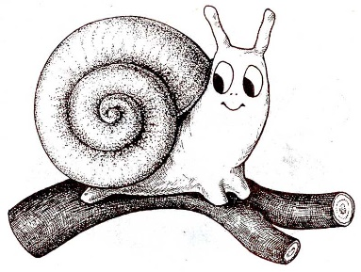  Очень медленно
Быстро | Очень быстро | Медленно | Очень медленно

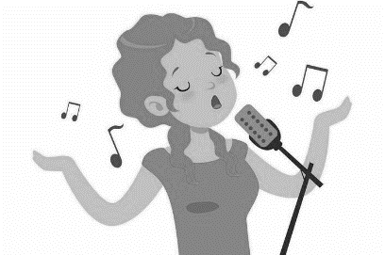  Пение | 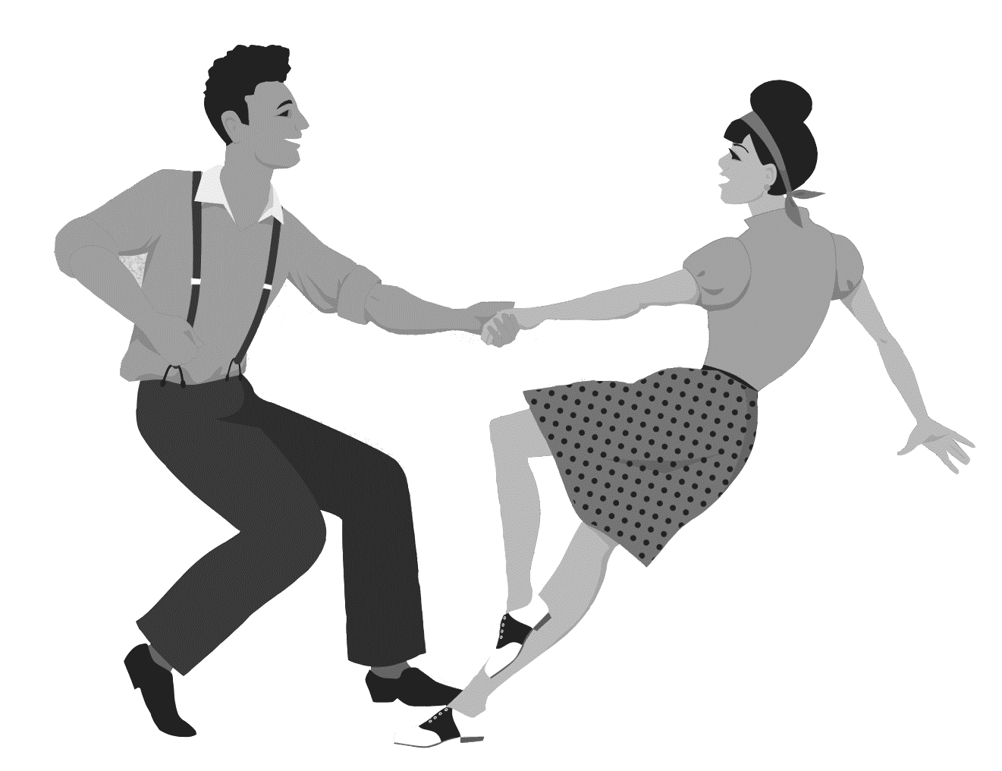  Танец | 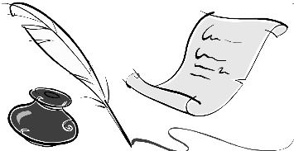  Стихи | 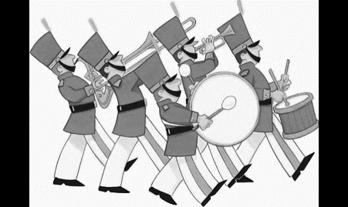  Марш
Пение | Танец | Стихи | Марш
Пение | Танец | Стихи | Марш
Пение | Танец | Стихи | Марш
Пение | Танец | Стихи | Марш

